Фоторепортаж о проведении спортивного досуга «Славься, славься, День Победы!»
Подготовили и провели
воспитатели группы №12
Швецова О.Ю. Чезганова В.Б
Цель: создание условия для всестороннего укрепления физического и психического здоровья воспитанников, формирования патриотических чувств
Задачи:
1. Приобщать детей к празднованию Дня Победы в ВОВ.
2. Развивать такие физические качества, как быстроту, меткость, выносливость, ловкость.
3. Воспитывать патриотизм и гуманное отношение к людям.

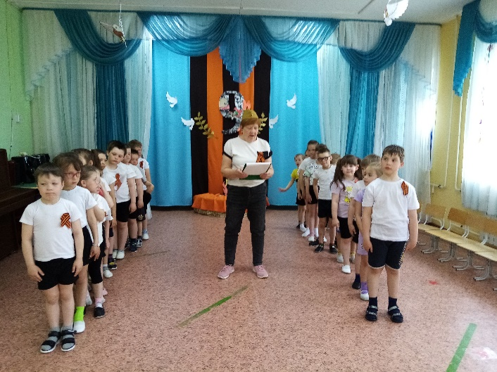 | 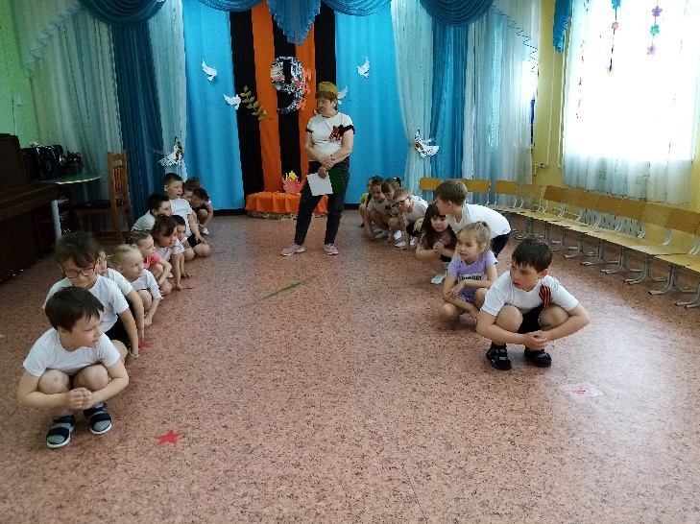
Построение команд «Летчики и «Танкисты» | Игра на внимание «Разведчики, парад, засада»
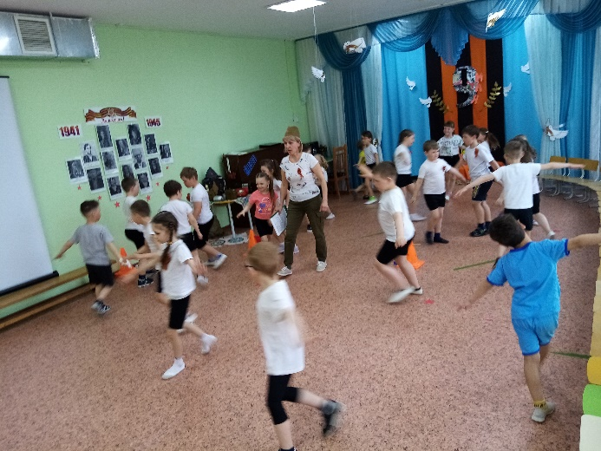 | 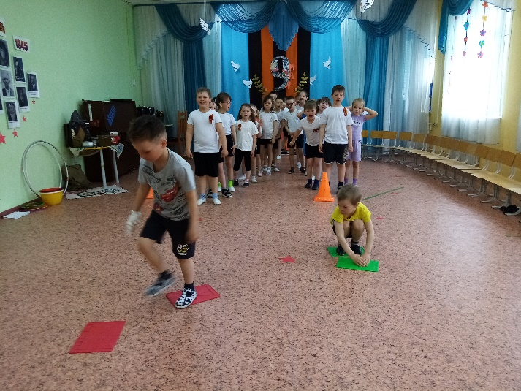
«Кто быстрее соберется к своему флажку» | «Переправа»
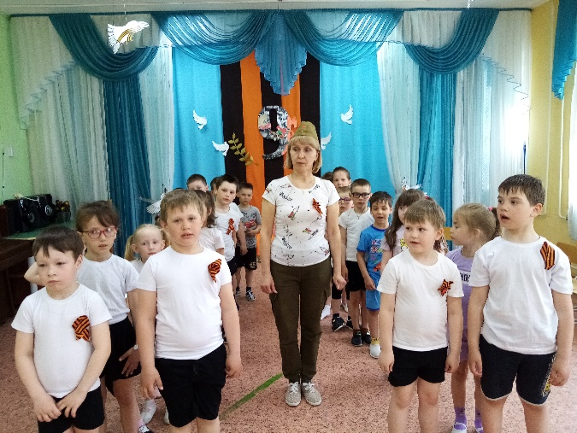 | 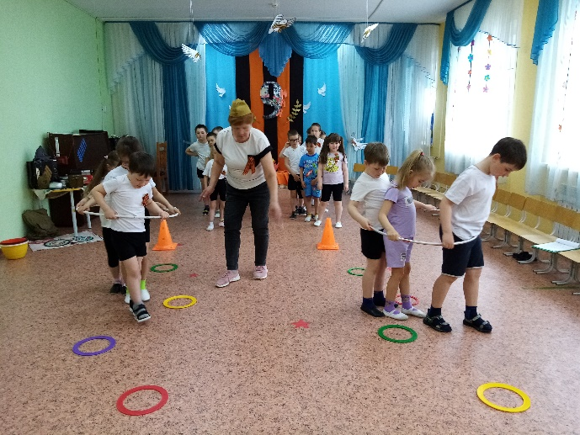
«Стихотворения о Победе» | «Танкисты»
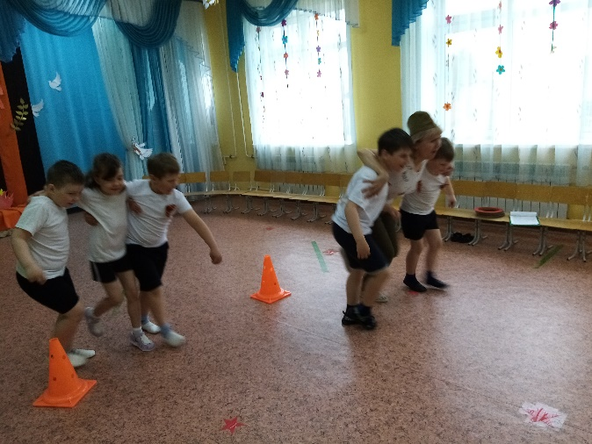 | 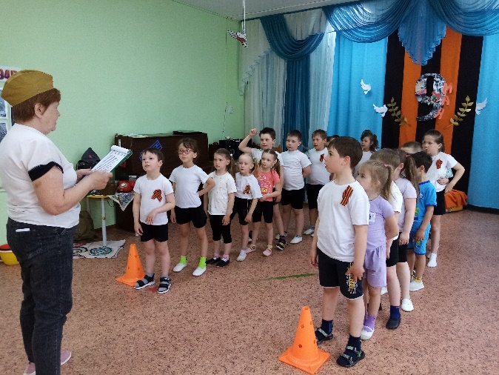
«Перенеси раненого» | «Угадай загадку»
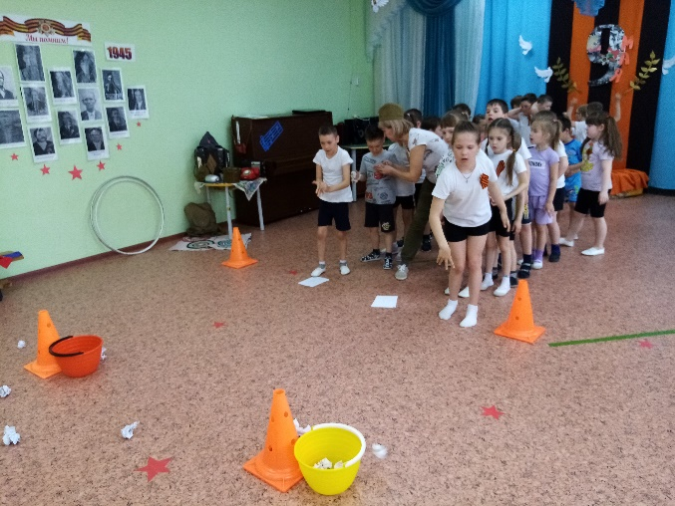 | 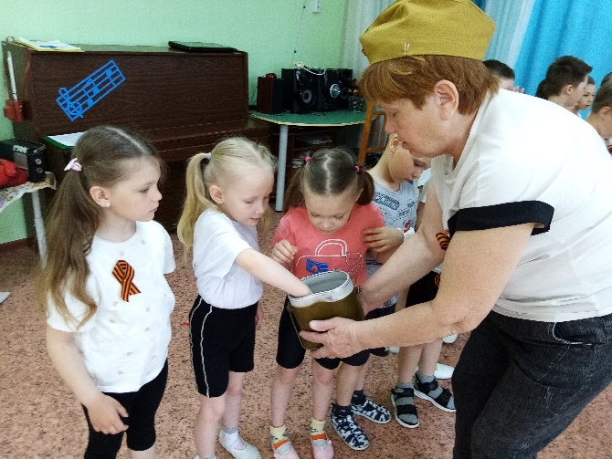
«Меткий стрелок» | Награждение участников
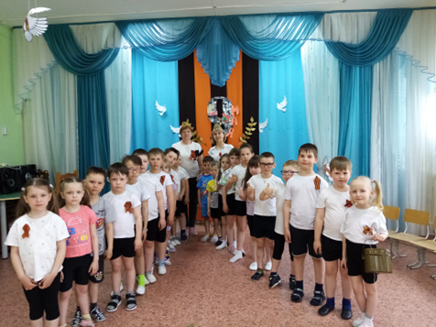 | Пусть навек исчезнут войны,  Чтобы дети всей земли  Дома спать могли спокойно,  Танцевать и петь могли,  Чтобы солнце улыбалось,  В окнах светлых отражалось  И сияло над землей  Людям всем и нам с тобой!

